2024年度

磐石市木材检查总站单位决算

2025年8月27日

目 录

第一部分 单位概况
一、单位职责
二、机构设置
第二部分 2024年度单位决算表
一、收入支出决算总表
二、收入决算表
三、支出决算表
四、财政拨款收入支出决算总表
五、一般公共预算财政拨款支出决算表
六、一般公共预算财政拨款基本支出决算明细表
七、政府性基金预算财政拨款收入支出决算表
八、国有资本经营预算财政拨款支出决算表
九、财政拨款“三公”经费支出决算表
十、单位预算项目支出绩效自评表
第三部分 2024年度单位决算情况说明
一、收入支出决算总体情况说明
二、收入决算情况说明
三、支出决算情况说明
四、财政拨款收入支出决算总体情况说明
五、一般公共预算财政拨款支出决算情况说明
六、一般公共预算财政拨款基本支出决算情况说明
七、政府性基金预算财政拨款收入支出决算情况说明
八、国有资本经营预算财政拨款支出决算情况说明
九、财政拨款“三公”经费支出决算情况说明
十、绩效评价情况说明
十一、其他重要事项情况说明
第四部分 名词解释

第一部分 单位概况

一、单位主要职责
（一）宣传、执行《中华人民共和国森林法》《中华人民共和国野生动物保护法》《省木材运输管理条例》等林业法律、法规和政策。
（二）负责全县林业信访案件查处及行政执法。
（三）负责森林植物的调运检疫检查，依法查验植物检疫证件。
（四）负责野生动物运输的检查、依法查验野生动物运输证件。
（五）制止违法运输木材、种苗、野生动物等的行为，并及时上报林业主管部门，由林业主管部门对违法运输木材、种苗、野生动物等予以暂扣和对违章运输行为实现行政处罚。
（六）承办县级以上林业主管部门交办的其他森林资源保护监督管理工作。
- 机构设置
根据上述职责，磐石市木材检查总站无部门内设机构。
纳入磐石市木材检查总站2024年度部门决算编制范围的单位包括：
1.磐石市木材检查总站
第二部分 2024年度单位决算表

- 收入支出决算总表
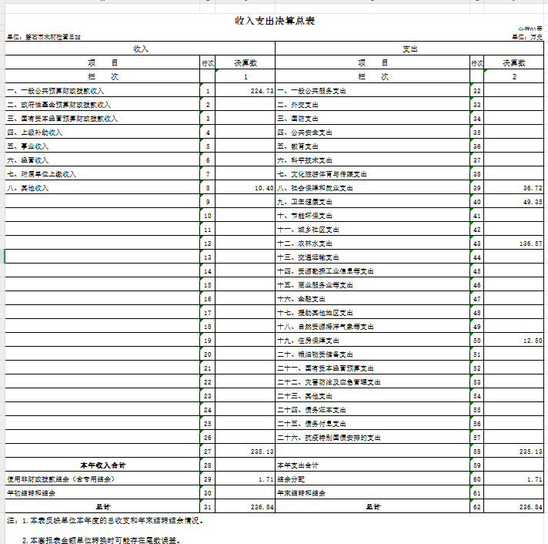

二、收入决算表
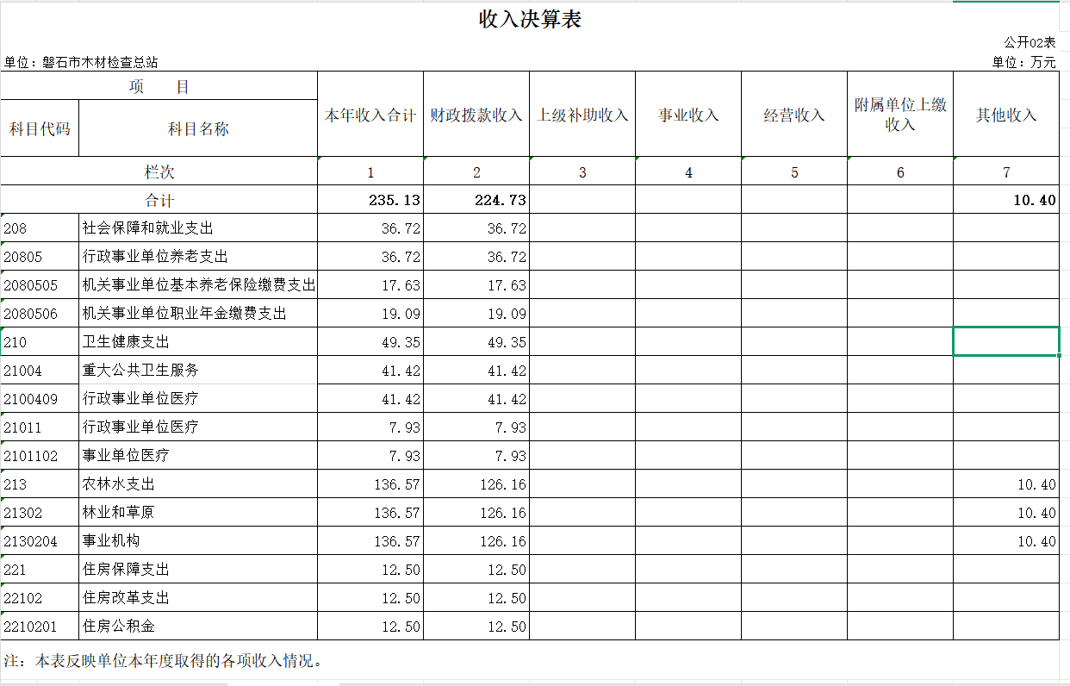

三、支出决算表
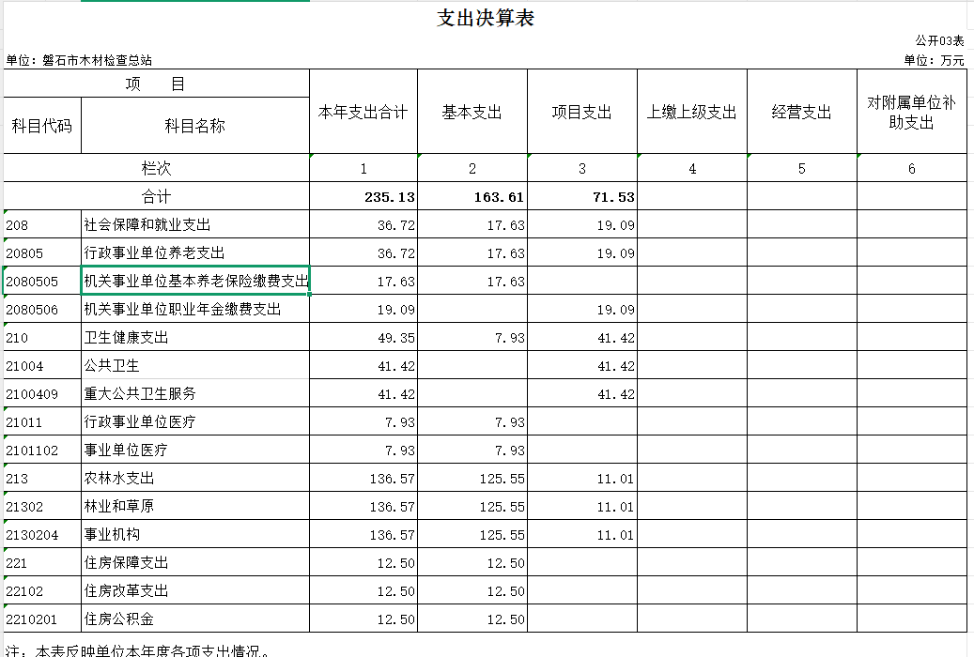

四、财政拨款收入支出决算总表

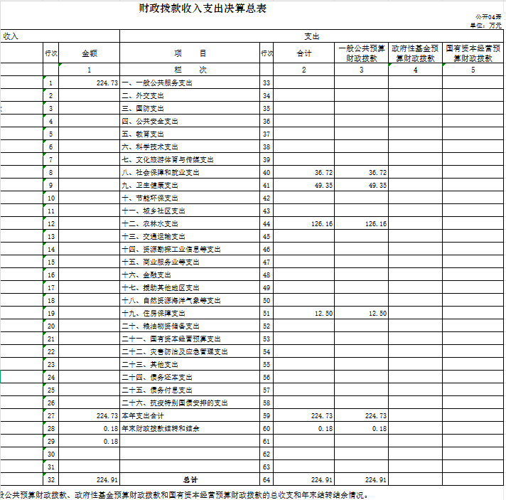

五、一般公共预算财政拨款支出决算表
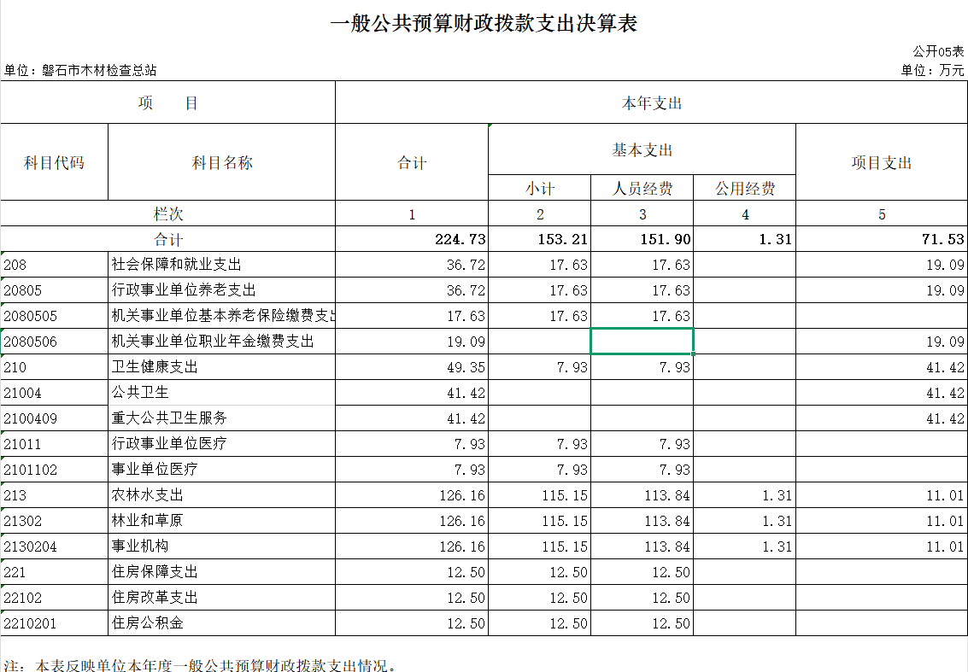

六、一般公共预算财政拨款基本支出决算明细表
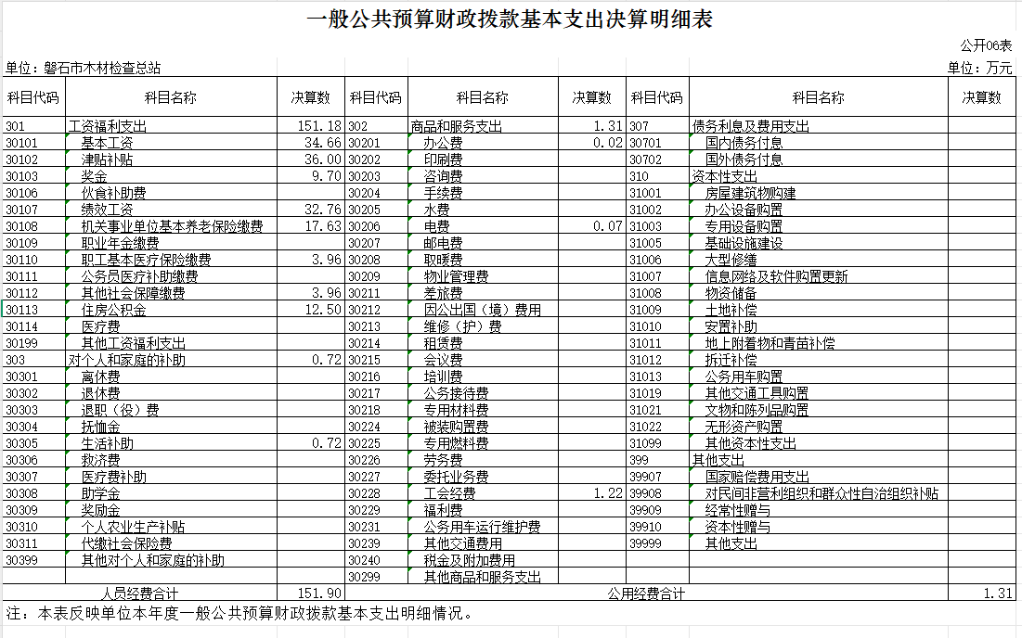

七、政府性基金预算财政拨款收入支出决算表

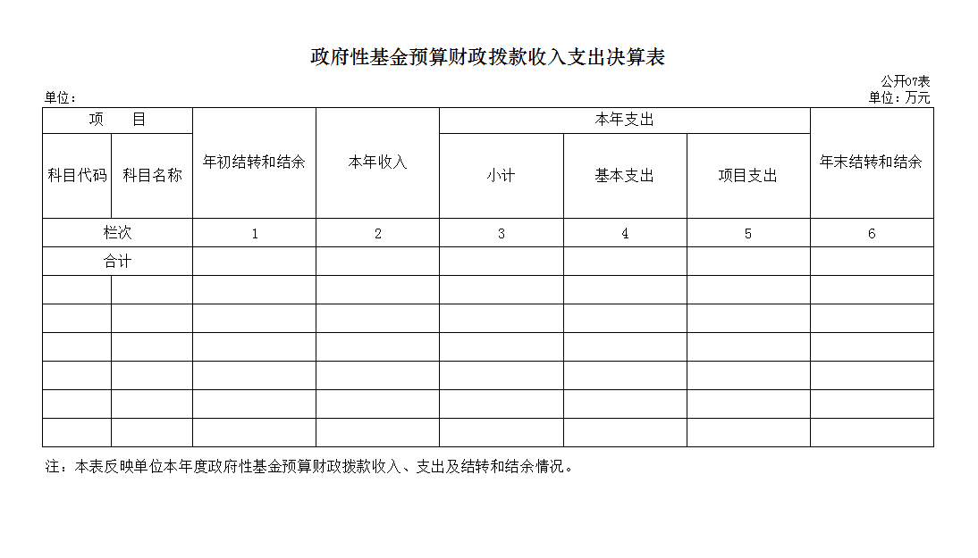

八、国有资本经营预算财政拨款支出决算表

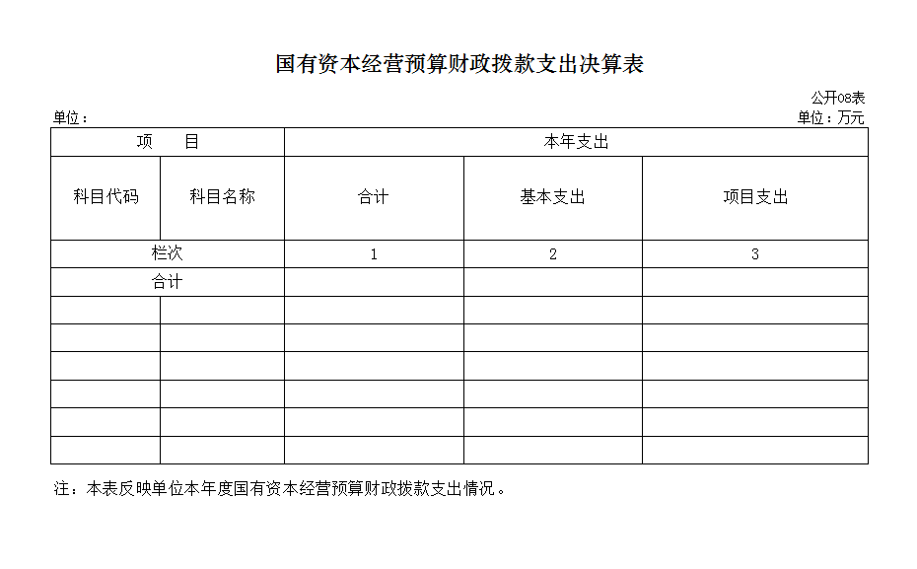

九、财政拨款“三公”经费支出决算表
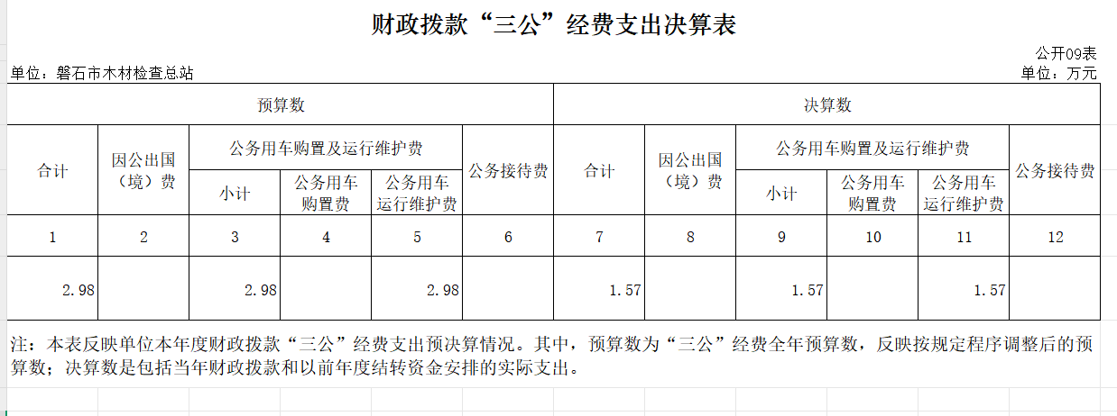

- 部门预算项目支出绩效自评表

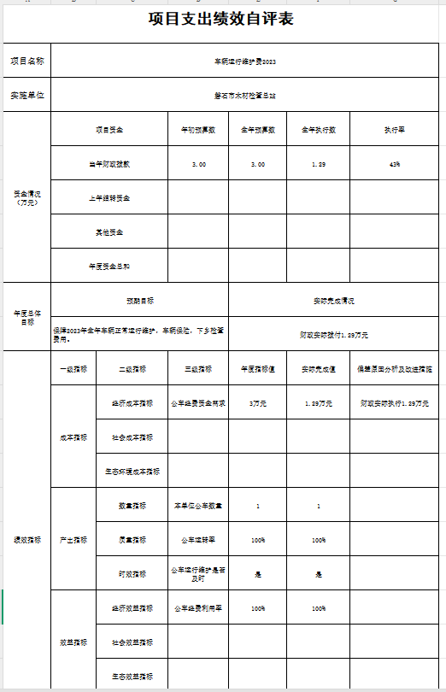

第三部分 2024年度部门决算情况说明

一、收入支出决算总体情况说明
2024年度收、支总计均为236.84万元。与2023年度相比，收、支总计各增加61.12万元，增长34.8 %。主要原因：磐石市木材检查总站2024年在职人员工资正常晋升及职务变动工资增加。
二、收入决算情况说明
本年收入合计235.13万元，其中：财政拨款收入224.73万元，比上年增加69.88万元，增长45.1%，主要是2024年在职人员工资正常晋升及职务变动工资增加；上级补助收入 0万元，比上年增加0万元，增长0%；事业收入0万元，比上年增加0万元，增长0%；经营收入0万元，比上年增加0万元，增长0%；附属单位上缴收入0万元，比上年增加0万元，增0%；其他收入10.4万元，比上年增加10.4万元，主要是各保护中心转给木检总站公务费。
三、支出决算情况说明
本年支出合计235.13万元，其中：基本支出163.61万元，比上年增加13.19万元，增长8.7%，主要是人员工资及社会保险支出；项目支出71.53万元，比上年增加47.94万元，增长203.2%，主要是镍业人员工资、退休补差人员工资、取暖、公车、办公费等；上缴上级支出0万元，比上年增加0万元，增长0%；经营支出0万元，比上年增加0万元，增长0%；对附属单位补助支出0万元，比上年增加0万元，增长0%。
四、财政拨款收入支出决算总体情况说明
2024年度财政拨款收、支总计均为224.91万元，与2023年度相比，财政拨款收、支总计各增加67.35万元，增长42.7%。主要原因: 磐石市木材检查总站2024年在职人员工资正常晋升及职务变动工资增加。
五、一般公共预算财政拨款支出决算情况说明
（一）一般公共预算财政拨款支出决算总体情况
2024年度一般公共预算财政拨款支出224.73万元，占本年支出合计的95.6%。与2023年度相比，一般公共预算财政拨款支出增加67.35万元，增长42.8%。主要原因：磐石市木材检查总站2024年在职人员工资正常晋升及职务变动工资增加。
（二）一般公共预算财政拨款支出决算结构情况
2024年度一般公共预算财政拨款支出224.73万元，主要用于以下方面：农林水支出（类）2130204，林业和草原（款）事业机构（项）支出126.16万元，占56.1%；社会保障和就业支出（类）行政事业单位养老支出（款）机关事业单位基本养老保险缴费（项）2080505，支出17.63万元，占7.8%；社会保障和就业支出（类）行政事业单位养老支出（款）机关事业单位职业年金缴费（项）2080506，支出19.09万元，占8.5%；住房保障支出（类）住房改革支出（款）住房公积金（项）2210201，支出12.5万元，占5.6%；卫生健康支出（类）公共卫生（款）重大公共卫生服务（项）2100409，支出41.2万元，占18.3%；卫生健康支出（类）公共卫生（款）事业单位医疗（项）2101102，支出7.93万元，占3.5%。
（三）一般公共预算财政拨款支出决算具体情况
2024年度一般公共预算财政拨款支出年初预算为190.69万元，支出决算为375.74万元，完成年初预算的197%。其中：
1.农林水支出（类）2130204，林业和草原（款）事业机构（项）。年初预算为132.74万元，支出决算为126.16万元，完成年初预算的95%。决算数小于预算数的主要原因是压缩各项经费造成项目支出减少。
2.社会保障和就业支出（类）行政事业单位养老支出（款）机关事业单位基本养老保险缴费（项）。年初预算为16.29万元，支出决算为17.63万元，完成年初预算的108.2%。决算数大于预算数的主要原因是在职人员工资正常晋升及职务变动工资增加。
3.社会保障和就业支出（类）行政事业单位养老支出（款）机关事业单位职业年金缴费（项）。年初预算为7.72万元，支出决算为19.09万元，完成年初预算的247.3%。决算数大于预算数的主要原因是在职人员工资正常晋升及职务变动工资增加以及补缴退休人员职业年金单位部分。
4.卫生健康支出（类）公共卫生（款）事业单位医疗（项）。年初预算为7.14万元，支出决算为7.93万元，完成年初预算的111.1%。决算数大于预算数的主要原因是在职人员工资正常晋升及职务变动工资增加。
5.卫生健康支出（类）公共卫生（款）重大公共卫生服务（项）。年初预算为0万元，支出决算为7.93万元，完成年初预算的100%。决算数大于预算数的主要原因是疫情防护费用。
6.住房保障支出（类）住房改革支出（款）住房公积金（项）。年初预算为12.22万元，支出决算为12.5万元，完成年初预算的102.3%。决算数大于预算数的主要原因是在职人员工资正常晋升及职务变动工资增加。
六、一般公共预算财政拨款基本支出决算情况说明
2024年度一般公共预算财政拨款基本支出153.21万元，其中：
人员经费151.9万元，主要包括：基本工资、津贴补贴、奖金、绩效工资、机关事业单位基本养老保险缴费、职工基本医疗保险缴费、其他社会保障缴费、住房公积金、生活补助、其他对个人和家庭的补助支出。
公用经费1.31万元，主要包括：办公费、电费、工会经费。
七、政府性基金预算财政拨款收入支出决算情况说明
2024年度政府性基金预算财政拨款年初结转和结余 万元；本年收入0万元，比上年增加0万元，增长0%；本年支出0万元，比上年增加0万元，增长0%，年末结转和结余 0万元。
八、国有资本经营预算财政拨款支出决算情况说明
2024年度国有资本经营预算年初结转和结余0万元；本年收入0万元，比上年增加0万元，增长0%；本年支出0万元，比上年增加0万元，增长0%；年末结转和结余0万元。
- 财政拨款“三公”经费支出决算情况说明
（一）“三公”经费财政拨款支出决算总体情况说明
2024年度“三公”经费财政拨款支出预算为2.98万元，支出决算为1.57万元，完成预算的52.7%；较上年增加0.28万元，增长21.7%，主要原因是上一年度预算完成率较低。决算数小于预算数的主要财政未全部拨付公务车运行费用。
（二）“三公”经费财政拨款支出决算具体情况说明
1.因公出国（境）费预算为0万元,支出决算为0万元，较上年增加0万元，增长0 %。
2.公务用车购置及运行费预算2.98万元，支出决算为1.57万元，完成预算的52.7%；较上年增加0.28万元，增长21.7%，主要原因是上一年度预算完成率较低。决算数小于预算数的主要原因财政未全部拨付公务车运行费用。其中：
公务用车购置费支出0万元。截至2024年12月31日，公务用车保有量为1辆，公务用车购置数为0辆。
公务用车运行维护费支出1.57万元，主要是维修、保养、保险，加油等费用。
公务接待费预算为0万元，支出决算为0万元，较上年增加0万元，增长0%。
十、关于2024年度绩效评价情况说明
（一）绩效评价工作开展情况
根据预算绩效管理要求，本部门组织对2024年度部门预算1个二级项目进行了绩效自评，共涉及资金3万元，占项目支出总额的15.4%。
（二）项目绩效自评结果
1.车辆运行维护费2023项目绩效自评情况：根据年初设定的绩效目标，项目绩效自评得分为68.6分。项目全年预算数为3万元，执行数为1.29万元，完成预算的43%。发现的主要问题是执行率低，原因是财政实际执行1.29万元。
十一、其他重要事项情况说明
（一）机关运行经费支出情况说明
2024年度机关运行经费支出0万元，比上年增加0万元，增长0%。
（二）政府采购支出情况说明
2024年度政府采购支出总额0万元。
（三）国有资产占用情况
截至2024年12月31日，磐石市木材检查总站共有车辆1 辆，为其他用车1辆，其他用车主要是下乡踏查；单位价值100万元（含）以上设备（不含车辆）0台（套）。

第四部分 名词解释

一、财政拨款收入：指单位从同级财政部门取得的财政预算资金。
二、上级补助收入：指从主管部门和上级单位取得的非财政补助收入。
三、事业收入：指事业单位开展专业业务活动及辅助活动取得的收入。
四、经营收入：指事业单位在专业业务活动及其辅助活动之外开展非独立核算经营活动取得的收入。
五、附属单位上缴收入：指事业单位附属独立核算单位按照有关规定上缴的收入。
六、其他收入：指除上述收入以外的各项收入。包括未纳入财政预算或财政专户管理的投资收益、银行存款利息收入、租金收入、捐赠收入，现金盘盈收入、存货盘盈收入、收回已核销应收及预付款项、无法偿付的应付及预收款项，从省财政以外的同级单位取得的经费、从非省财政取得的经费，以及行政单位收到的财政专户管理资金等。
七、使用非财政拨款结余（含专用结余）：指事业单位按照预算管理要求使用非财政拨款结余弥补当年收支差额的金额，以及使用专用结余安排支出的金额。
八、年初结转和结余：指单位以前年度尚未完成、结转到本年按有关规定用途继续使用的资金，或项目已完成等产生的结余资金。
九、结余分配：指事业单位按照会计制度规定缴纳的所得税、提取的专用结余以及转入非财政拨款结余的金额等。
十、年末结转和结余：指单位按有关规定结转到以后年度继续使用的资金，或项目已完成等产生的结余资金。
十一、基本支出：指为保障机构正常运转、完成日常工作任务而发生的人员支出和公用支出。
十二、项目支出：指在基本支出之外为完成特定行政任务或事业发展目标所发生的支出。
十三、经营支出：指事业单位在专业业务活动及其辅助活动之外开展非独立核算经营活动发生的支出。
十四、上缴上级支出：指事业单位按照有关规定上缴上级单位的支出。
十五、对附属单位补助支出：指事业单位用财政补助收入之外的收入对附属单位补助发生的支出。
十六、“三公”经费：纳入市级财政预决算管理的“三公”经费，是指市级部门用财政拨款安排的因公出国（境）费、公务用车购置及运行维护费和公务接待费。是党政机关维持运转或完成特定工作任务所开支的相关支出，是政府行政开支的一部分。其中，因公出国（境）费反映公务出国（境）的国际旅费、国外城市间交通费、住宿费、伙食费、培训费、公杂费等支出；公务用车购置及运行维护费反映单位公务用车车辆购置支出（含车辆购置税）及燃料费、维修费、过桥过路费、保险费、安全奖励费等支出；公务接待费反映单位按规定开支的各类公务接待（含外宾接待）支出。
十七、机关运行经费：指为保障行政单位（含参照公务员法管理的事业单位）运行用于购买货物和服务的各项资金，包括办公费、印刷费、邮电费、差旅费、会议费、福利费、日常维修费、专用材料及一般设备购置费、办公用房水电费、办公用房取暖费、办公用房物业管理费、公务用车运行维护费以及其他费用。

